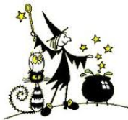Naam: ___________________________________

HEKS HUTSEPRUT
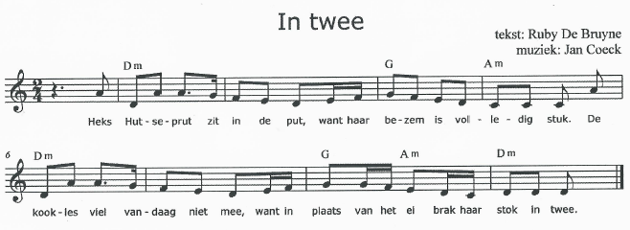
OPDRACHT 1: Teken het juiste ritmepatroon bij de juiste tekst.
Kies uit: 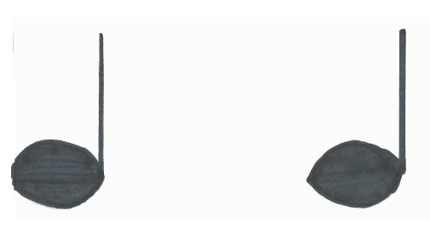 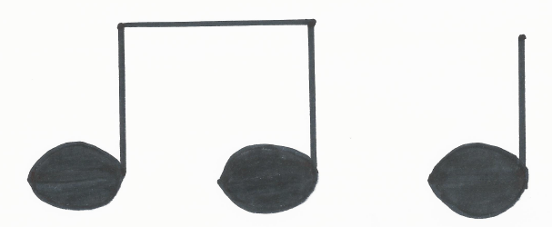

HEKS HEKS | HUTSEPRUT | HEKS HEKS | IN DE PUT

OPDRACHT 2: Lees de tekst EN speel het bijhorend ritme.
Op elke lettergreep van het woord, klap je in je handen.
Zo klap je het ritme op de juiste manier.
Zwijg en speel het ritme.
Lukt het? Dan ben je helemaal mee!

